2.Týden
Vítáme jaro
Pondělí- Svátek Velikonoce
Úterý- co je jaro?
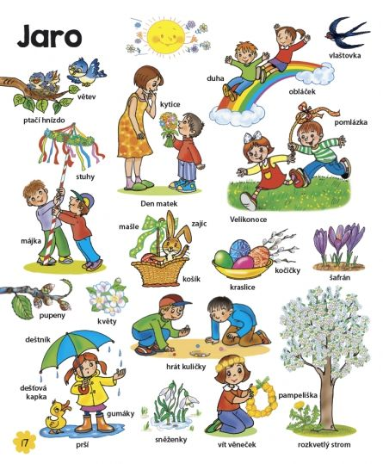
- Co se stalo se sněhem a ledem? V co se proměnil a kam zmizel?
- Podívejte se venku na keře a stromy, je na nich něco nového? Co to vyrostlo na koncích větviček?
- Viděli jste venku už nějaký hmyz? Včelky, mouchy, broučky?
JARO
Podívej se, támhle v trávě,
(dřep, rozhlížet se)
kytička vyrostla právě,
(z dřepu do stoje)
čechrá si zelenou sukýnku,
(stoj snožmo, ruce v bok, kroutit zadečkem)
protahuje si barevnou hlavinku.
(stoj roznožmo, opatrně naklánět hlavu)
K sluníčko lístky natahuje,
(stoj roznožmo, ruce natahovat nad hlavou)
ještě se ospale protahuje,
(stoj roznožmo, ruce natahovat nad hlavou)
na louce není jediná,
(stoj snožmo, hlavou „NE“)
protože jaro už začíná.
(stoj snožmo, ruce dělají velká kola před tělem)

- Hledání jarních kytiček – při pobytu venku hledáme a první jarní kytičky. A také se pokusíme je pojmenovat.
Pokud najdete venku více pampelišek - můžete si vytvořit veneček z pampelišek
Návod:
1)Natrhejte pampelišky s co nejdelšími stonky.
2) Začnete tak, že stonky první (vpravo) a druhé (vlevo) pampelišky překřížíte.
3) A stonek té druhé obmotáte kolem stonku té první (dozadu a mezi květy zpět dopředu). Oba stonky pak budou mířit jedním směrem (doleva). 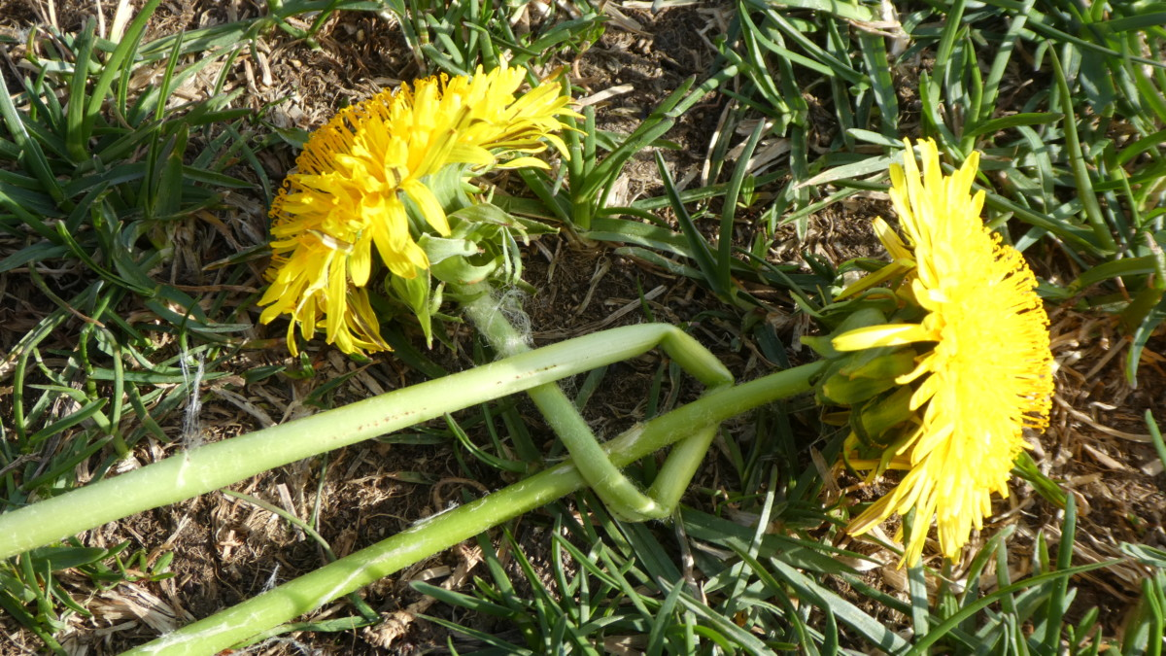
4) Přes oba stonky přidáme třetí pampelišku a její stonek opět obmotáme (dozadu a mezi druhou a třetí zpět dopředu)
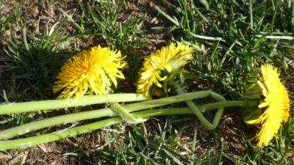
5) A tak dále s dalšími a dalšími pampeliškami. Tato a předchozí fotky byly pro přehlednost málo utažené.
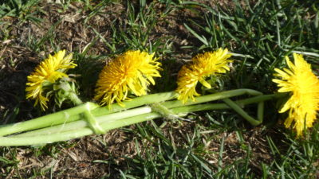
6) Ve skutečnosti vše utahujeme více natěsno.

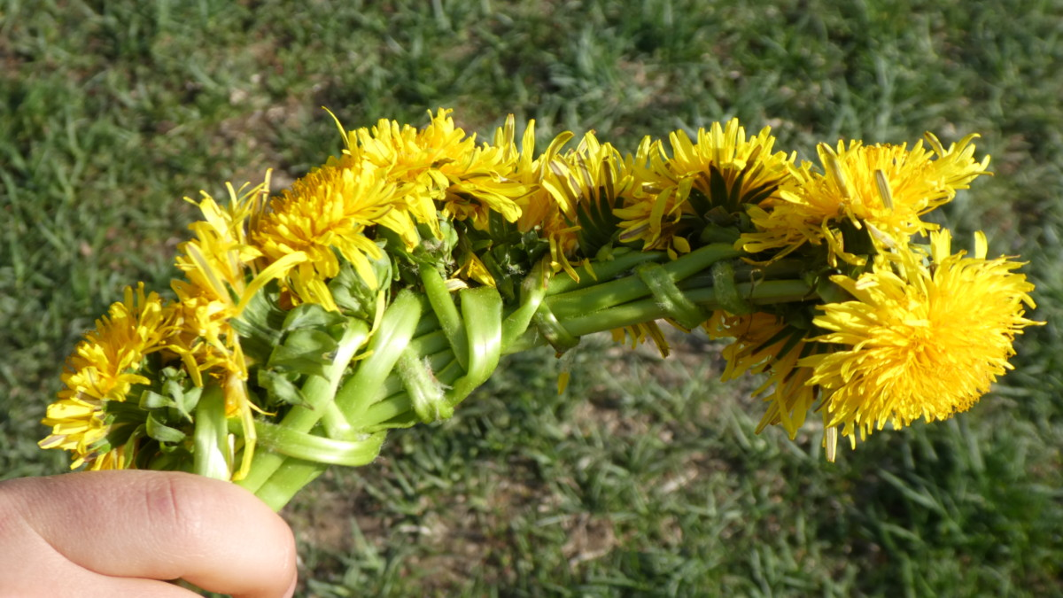

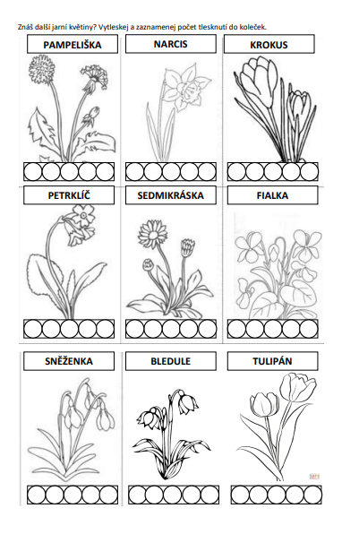
Středa-pozdrav slunci
Přečtěte dětem pohádku o sluníčku
Poté si s dětmi popovídejte o pohádce - o čem pohádka byla?
-jaké zvířátka a květiny byli v pohádce?

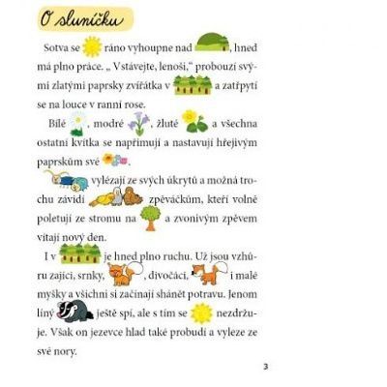

Jóga – Pozdrav slunci – pohybová chvilka zaměřená na správné pravidelné rytmické dýchání, fyzickou kondici a uvolnění.
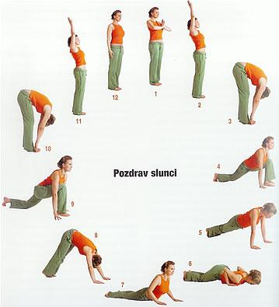
1. Rovně se postavte a dejte nohy k sobě. Ruce přiložte dlaněmi k sobě přímo před hrudník a zhluboka dýchejte.
2. Zvedejte ruce až do úplného vzpažení a přitom se zhluboka nadechněte.
3. Vydechněte, ohněte celý svůj trup a hlavu nechejte volně skloněnou.
4. Nadechněte se, svou pravou nohu postavte co nejvíce dozadu a zapřete se bříškem chodidla.
5. Zadržte dech a k noze vzadu přisuňte i levou nohu. Rukama se zapírejte přesně na úrovni ramen.
6. Vydechněte a ohýbejte paže. Měla byste skončit v pozici, kdy se čelem, trupem, koleny a bříšky chodidel dotýkáte podlahy.
7. Nyní položte na zem i boky.
8. Vydechujte a zvedejte pánev. Mějte napnuté nohy a celými chodidly se postavte co nejblíže vašim rukám.
9. Nadechněte se a zároveň s tím položte ohnutou pravou nohu přímo mezi vaše ruce. Levá noha zůstává co možná nejvíce napnutá vzadu
10. Vydechněte. Levou nohu položte dopředu a napněte kolena. Ohněte celý svůj trup a hlavu nechejte volně skloněnou. Záda přitom musí tvořit rovnou přímku.
11. Srovnejte se, vzpřímeně se postavte. Stranou zvedejte ruce až do úplného vzpažení a přitom se zhluboka nadechněte.
12. Vydechněte a pozvolna připažte.

Grafomotorický list
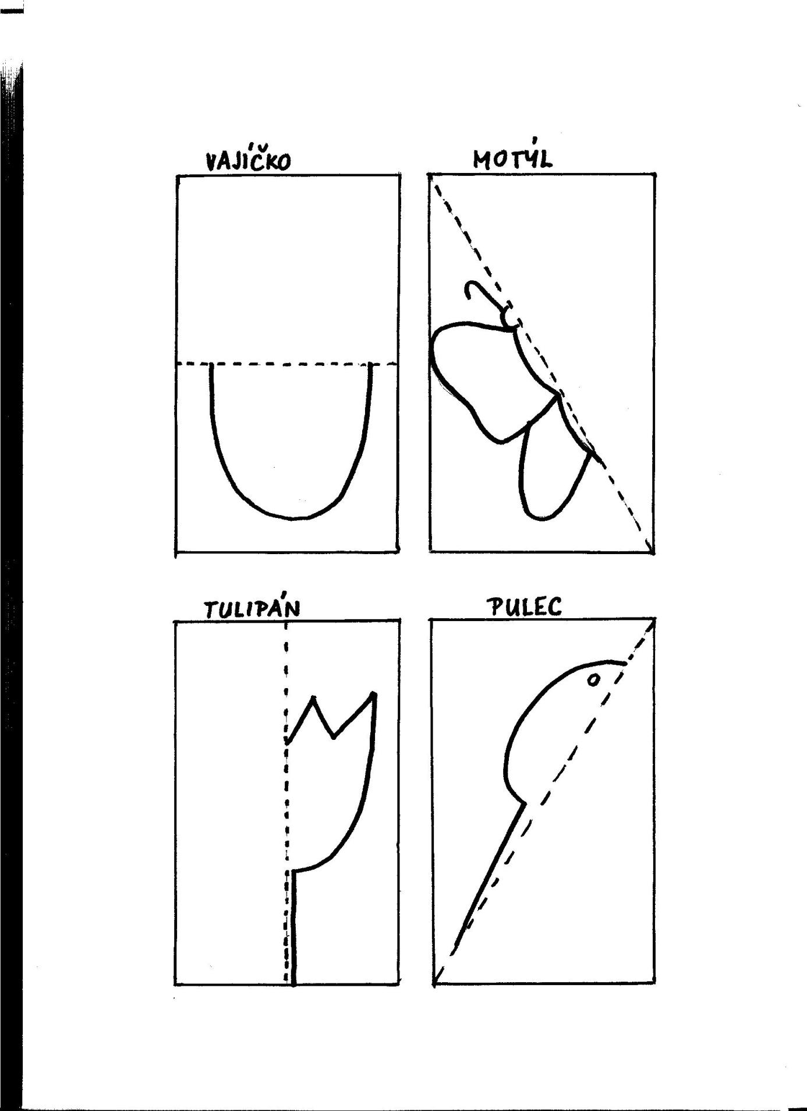

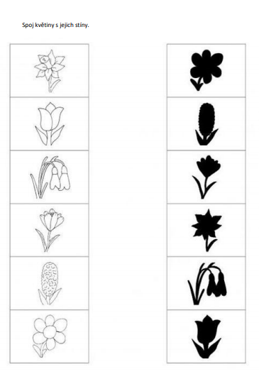
Čtvrtek- Sazení semínka
POHÁDKA O SEMÍNKU-
V jednom království plném dětí jako jste vy, se objevilo v košíku malé semínko fazolky. Donesla ho do království holčička Natálka, která měla tuze ráda zeleninu a ovoce. Natálka si chtěla spolu s dětmi semínko zasadit. Rozhodly se, že zasadí semínko na zahrádce. Vzaly si vodu, hlínu, květináč a semínko Fazolíčka. V tom přiletěla straka a semínko odnesla. Děti dlouho straku hledaly, ale marně. Hledaly v zahradě, šplhaly na stromy a nic nenašly… během chviličky viděly děti, jak něco spadlo do trávy nedaleko jabloně. Ale semínko nenašly. Ten den večer hodně pršelo a během několika dní začalo semínko Fazolíčka u stromu růst do větší a větší výšky. Děti se přišly podívat ke stromu a zjistily, že jim Fazolíček pěkně vyrostl a tak ho chodili denně zalévat. Fazolíček rostl tak rychle, že dosáhl až do oblak. Děti se pak mohly po Fazolíčkovi vyšplhat až do peřinových obláčků a hrát si se sluníčkem. Fazolíček se stal jejich velkým kamarádem.
–dramatizace pohádky – pohybová chvilka (napodobování postav z příběhu – let straky, hledání semínka, šplhání na strom např. žebřiny, růst do výšky např. postavit se na vyvýšené místo…)
Pokus-
chcete vidět, jak rostlina roste? Vyzkoušejte s rodiči.
Vezměte si uzavíratelný sáček a do něj vložte navlhčený
vatový tampónek a fazoli(může být i čočka).Uzavřete a
sledujte, co se bude dít. Na sáček si můžete můžete
vystříhat a připevnit papírový květináč.
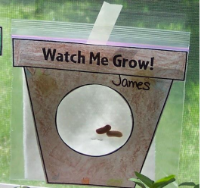
Básnička s pohybem
Tulipán
Na zahradě dobře znám - klek sedmo, rovná záda
Roste žlutý tulipán. - ruce položíme na kolena
Moc ho ale vidět není, - klek sedmo, čelo opřeme o zem
Kořeny má ještě v zemi. - ruce položíme vedle hlavy
Už vyrostl o kus víc, - klek sedmo, rovná záda
Rozvinul se druhý list. - ruce upažíme pokrčmo, dlaně vzhůru
Ještě více k nebi stoupá, -rovný klek (nesedíme na patách), vzpažíme
Nad listy mu stonek kouká.
Co ukáže naposled? - stoj, upažíme povýš
Na stonku vyroste mu květ.

POMŮCKY:
bílý, růžový a žlutý papír, tužka, kružítko nebo malá kulatá nádobka (my máme stojánek na vajíčko), nůžky, lepidlo, špejle
POSTUP:
1.Podle malé kulaté nádoby nebo kružítkem nakreslíme na žlutý papír dvě kolečka a vystřihneme je. Naše kolečka mají průměr cca 3,5 cm.
2. Z bílého nebo růžového papíru nastřiháme proužky asi 11 cm dlouhé a 0,7 cm široké.
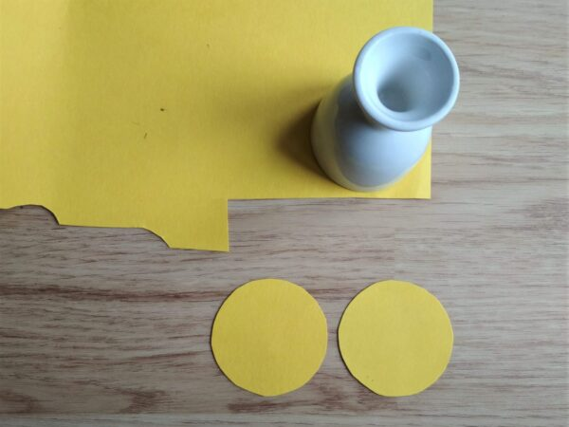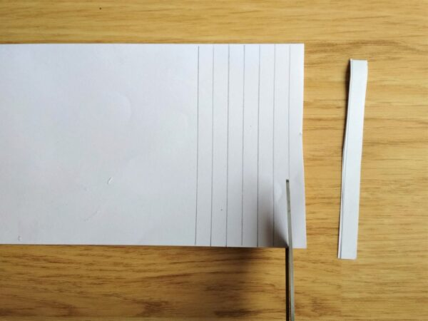
3. Proužky postupně lepíme na žluté kolečko tak, jak je vidět na obrázcích.
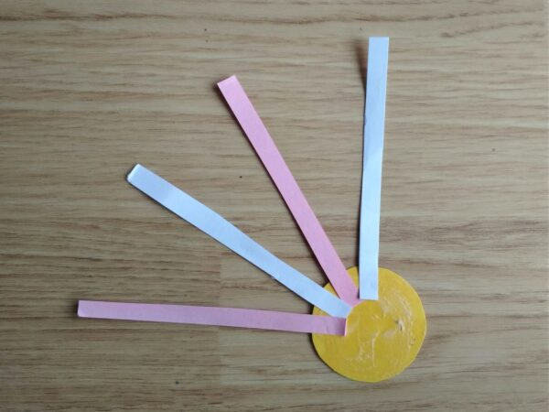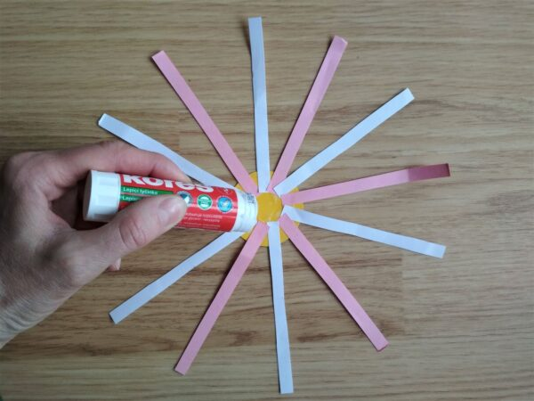
4. Chvilku počkáme až první lepení zaschne, opět potřeme kolečko lepidlem a přilepíme opačné konce proužků.
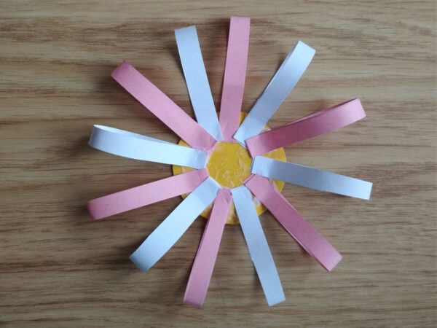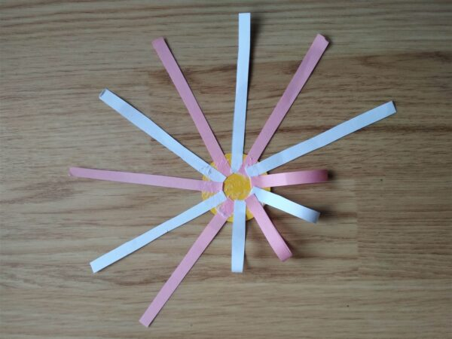
5. Doprostřed kolečka přiložíme špejli a nalepíme druhé kolečko.
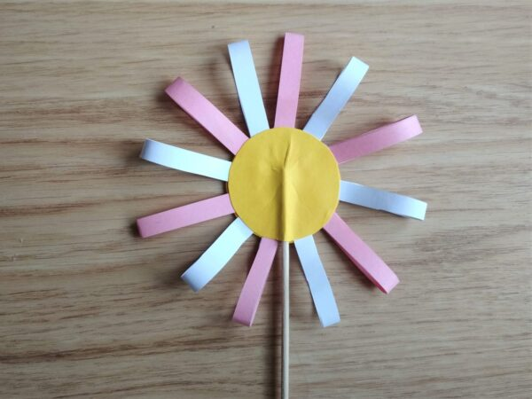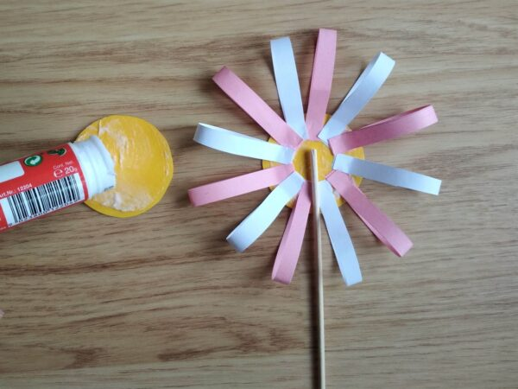
6. A MÁME HOTOVO.
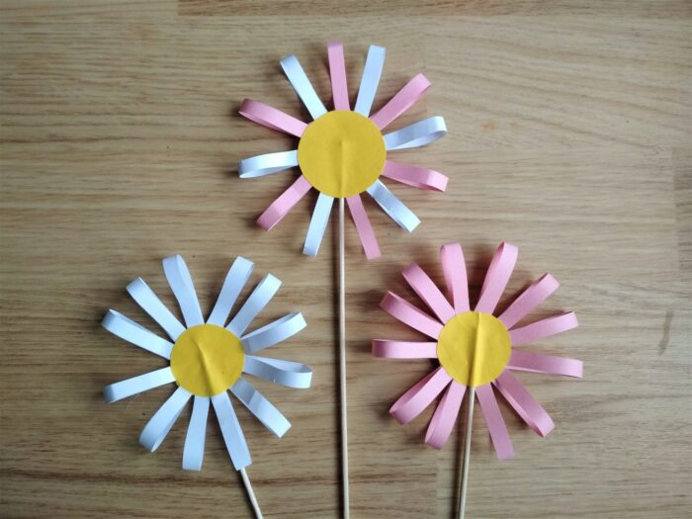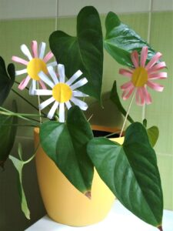
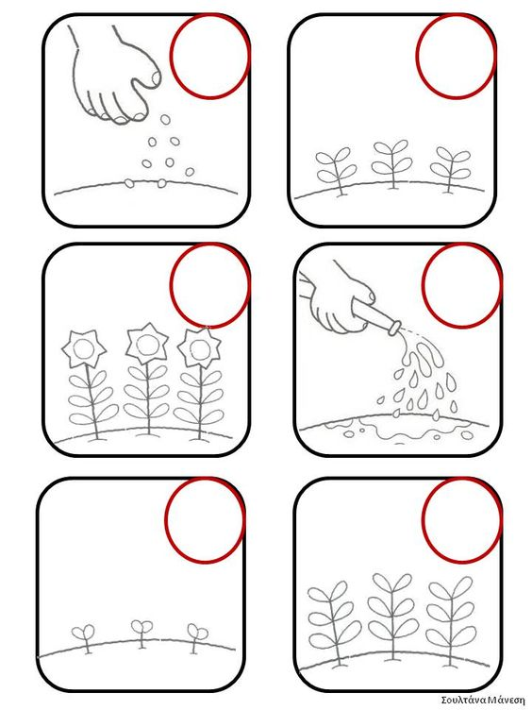

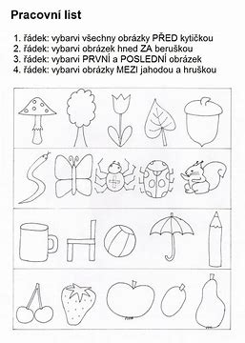
Pátek-Jarní květiny

Sněženka a sluníčko
Na jaře taje sníh, země se budí (z lehu na zemi se pomalu zvedáme do tureckého sedu)
Sněženka vykoukne: „Brr, to to studí. (turecký sed, třeseme se zimou)
„Sluníčko, sluníčko, zima je velká.“ (klek, prosíme rukama)
„Ještě se nevzbudí ani ta včelka.“ (klek, rozpažíme ruce)
Slunce se usmálo, pomalu hřeje (do stoje, rukama napodobujeme paprsky)
na celou přírodu se už jen směje. (poskoky snožmo)

Prstové cvičení „Když sluníčko…“
(otevírání a zavírání spojených dlaní -
imitace rozvíjení poupátka)
Když sluníčko pěkně svítí,
rozvíjí se všechno kvítí.
I nejmenší poupátko
rozvije se zakrátko.
Motivace: Na jaře, když už pěkně hřeje sluníčko, nám něco na lukách může chybět. Jaká by to byla louka bez květin? My si na ni přičarujeme petrklíč.
Pohybová hra-Petrklíč
Děti se rozmístí po prostoru a posadí se do dřepu. Na povel (lze k tomu využít i relaxační hudbu) děti pomaličku, co nejpomaleji napodobují růst květiny na louce. Když úplně vyrostou (jsou na špičkách), natáhnou ruce a otáčejí se za hřejivým sluníčkem. Pozorují hmyz, který kolem nich létá. Pak přichází večer a květiny se ukládají ke spánku (děti co nejpomaleji klesají na zem až do dřepu).

Pokus-Plovoucí květiny
Budete potřebovat - papír, nůžky, voskovky, nádobu s vodou
Postup: Z papíru si vystřihneme květinu, kterou z jedná strany vymalujeme voskovkami. Poté květinu složíme, položíme na vodu a sledujeme co se bude dít.

https://www.youtube.com/watch?v=DNX2RhkCuiU

